III Международный марафон «Математика в загадках»
Ответы
2 класс
Ответ должен быть представлен строго в виде ЧИСЛА без пробелов, кавычек, точек, дополнительных символов и обозначений
№ | Задача | Ответы
1 | Для строительства домика нужно привезти из лесу 13 бревен. В машину может поместиться только 3 бревна. Сколько раз нужно съездить на машине в лес, чтобы привезти все бревна? | 5
2 | Ленту длиной 12 метров разделали на равные части, сделав 11 разреза. Какой длины получилась каждая часть? | 1
3 | Запишите самое маленькое двузначное число, сумма цифр которого равна 5 | 14
4 | Лестница состоит из тринадцати ступенек. На какую ступеньку нужно встать, чтобы оказаться на середине лестницы? | 7
5 | Какое одно число из чисел 1, 2, 3, 4, 5 надо зачеркнуть, чтобы значение суммы оставшихся чисел было равно 10? | 5
6 | Света старше Тани на 3 года, а Ира старше Светы на 2 года. На сколько лет Ира старше Тани? | 5
7 | Сосчитайте, сколько всего дней содержат весенние месяцы? | 92  Решение: март – 31 дней, апрель – 30 день, май – 31 день. 31+30+31=92
8 | Сколько оборотов делает за сутки часовая стрелка? | 2  Решение: В сутках 24 часа. Полный оборот часовая стрелка делает за 12 часов. За сутки два полных оборота.
9 | Из книги выпало несколько листов. На первой выпавшей странице стоит номер 3, а на последней 10. Сколько листов выпало из книги? | Ответ: 4  Решение:  Из книги выпало 8 страниц. Следовательно, листов выпало 4.
10 | Митя в 14.00 пошёл гулять и вернулся домой в 17.00. Сколько часов он гулял? | 3
11 | В двух гаражах стояло по пять машины. Из первого гаража две машины переехали во второй. На сколько машин во втором гараже стало больше, чем в первом? | 4
12 | Назовите следующее число в ряду: 1, 4, 7, 10, 13,... | 16
13 | Сколько различных двузначных чисел можно составить из чисел 1 и 5, если цифры в числе могут повторяться? | 4  Решение: 11, 15, 51, 55
14 | Сумма цифр двузначного числа равна наибольшему однозначному число, а число десятков равно 1. Запишите это число. | 18  Решение:  Наибольшее однозначное число равно 9. Так как число десятков равно 1, то число единиц будет равно 9-1=8.
15 | Цифра десятков в двузначном числе на два больше цифры единиц и равна 5. Запишите это число. | 53
16 | Какое число должно стоять вместо вопросительного знака в ряду чисел:  12, ?, 6, 3 | 9
17 | Каждый из символов соответствует числу. Рядом со строкой указана общая сумма чисел. Какое число должно стоять вместо вопросительного знака?  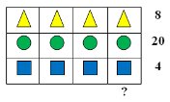 | 8  Решение:  Треугольник – 8:4=2,  Круг – 20:4 = 5,  Квадрат – 4:4=1,  2+5+1 = 8
18 | Сколько всего прямоугольников изображено на рисунке?  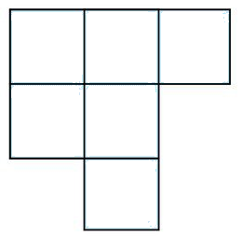 | 15
19 | Сколько всего треугольников изображено на рисунке?  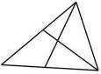 | 8
20 | Сколько всего квадратов изображено на рисунке?  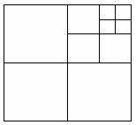 | 13

